
SIARAN PERS

Fitur Terbaru di One UI 8 Watch Bantu Pengguna Miliki Kebiasaan Hidup Lebih Sehat

JAKARTA, Indonesia – 17 Juni 2025 – Soal kesehatan, perubahan kecil bisa berdampak besar. Setiap peningkatan kecil dalam kebiasaan sehari-hari bisa membawa perubahan besar bagi kesehatan secara keseluruhan. One UI 8 Watch yang akan datang dirancang untuk membantu membangun kebiasaan sehat dengan lebih efektif, lewat rangkaian fitur baru yang mendukung kualitas tidur, kesehatan jantung, kebugaran, dan nutrisi.
Apa saja yang baru?
Fitur-fitur terbaru mencakup Bedtime Guidance untuk mengoptimalkan kualitas tidur, Vascular Load untuk mengukur tingkat stres pada sistem vaskular saat tidur, Running Coach untuk mendukung strategi latihan yang lebih personal, dan Antioxidant Index yang mengukur kadar karotenoid dalam tubuh guna mendukung proses penuaan yang sehat. Semua fitur ini akan hadir sebagai bagian dari One UI 8 Watch di Galaxy Watch seri terbaru, dan akan tersedia lebih dulu untuk sejumlah pengguna terbatas melalui program beta.
Mengapa Ini Penting:
Tujuan dari hadirnya fitur-fitur baru ini adalah untuk membantu membentuk kebiasaan hidup sehat sehari-hari yang tentu tidak bisa tercipta dalam semalam. Butuh waktu untuk membangun pola perilaku yang bertahan lama, dan perubahan yang bermakna biasanya baru terlihat setelah dilakukan secara konsisten. Tapi, hasilnya sepadan.
Sebagai contoh, mengonsumsi makanan tidak sehat mungkin tidak langsung berdampak, tetapi dalam jangka panjang bisa menimbulkan masalah kesehatan serius. Sebaliknya, kebiasaan sehat mungkin tidak menunjukkan hasil instan, namun berkontribusi besar terhadap kesehatan fisik dan mental dalam jangka panjang.
“Tidur tetap menjadi pilar utama dalam pendekatan kami terhadap kesehatan karena sangat memengaruhi kondisi fisik, mental, hubungan sosial, hingga performa kerja,” ujar Dr. Hon Pak, Senior Vice President dan Head of Digital Health Team, Mobile eXperience (MX) Business, Samsung Electronics. “Kami kini membayangkan Galaxy Watch mampu menghadirkan wawasan menyeluruh yang berpusat pada tidur, wawasan yang bisa mendorong perubahan bermakna dalam kehidupan sehari-hari. Ini sejalan dengan visi kami untuk memberdayakan masyarakat menjalani hidup yang lebih sehat melalui perawatan proaktif dan pengelolaan kesehatan yang holistik.”
Fitur Terbaru
Beragam fitur baru di Samsung Health dirancang untuk membantu pengguna membentuk kebiasaan hidup sehat, dengan memberikan umpan balik secara instan sebagai alat pemicu semangat dan motivasi.

Bedtime Guidance

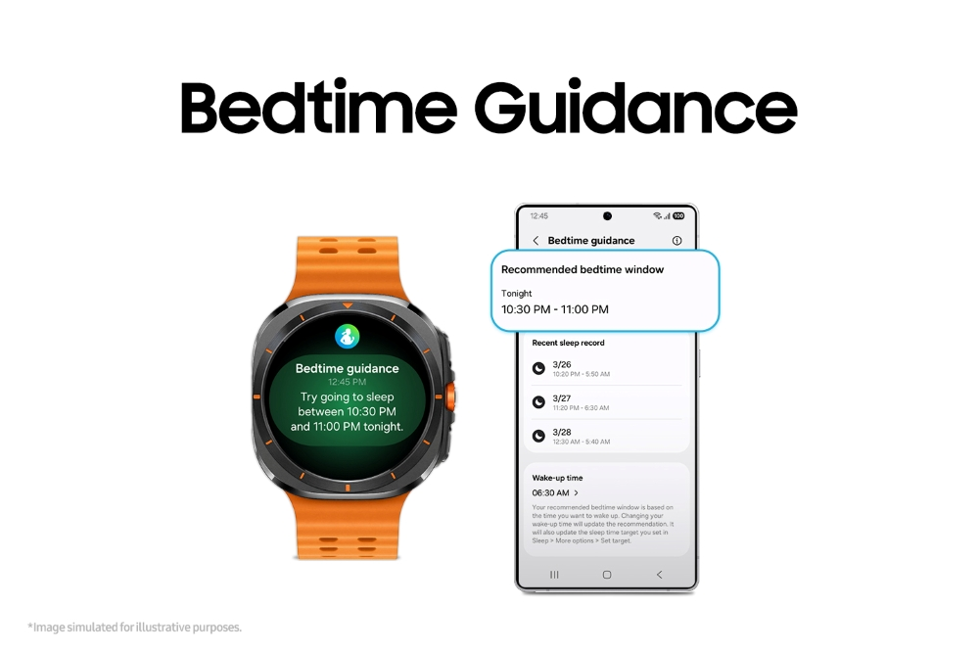

Satu malam dengan tidur yang nyenyak sudah bisa memberikan manfaat kesehatan secara langsung dan hal ini bisa mendorong perubahan perilaku yang lebih proaktif demi hari esok yang lebih sehat. Semua ini dimulai dengan menentukan dan menjaga waktu tidur yang konsisten dan ideal.
- Samsung terus mengembangkan fitur-fitur terkait tidur, termasuk analisis pola tidur, pelatih tidur (sleep coaching), alat untuk mengoptimalkan lingkungan tidur, hingga fitur pendeteksi gejala sleep apnea, gangguan tidur yang umum terjadi.
- Kini, Samsung memperkenalkan alat bantu tambahan untuk kualitas tidur yang lebih baik, seperti rekomendasi waktu tidur optimal berdasarkan gaya hidup dan pola tidur pengguna, lengkap dengan pengingat agar pengguna tetap konsisten.
- Melalui analisis data tidur selama tiga hari terakhir, fitur ini mengevaluasi tingkat kebutuhan tidur (sleep pressure) dan ritme sirkadian untuk menyarankan waktu tidur yang dapat memaksimalkan kewaspadaan keesokan harinya.
- Fitur ini sangat bermanfaat bagi mereka yang sedang memulihkan pola tidur setelah periode tidur yang tidak teratur. Jika pengguna tidur lebih larut dari biasanya selama beberapa hari atau memiliki jadwal tidur berbeda antara hari kerja dan akhir pekan, Bedtime Guidance akan mempertimbangkan hal tersebut demi memastikan istirahat yang cukup.

Bebas Vascular

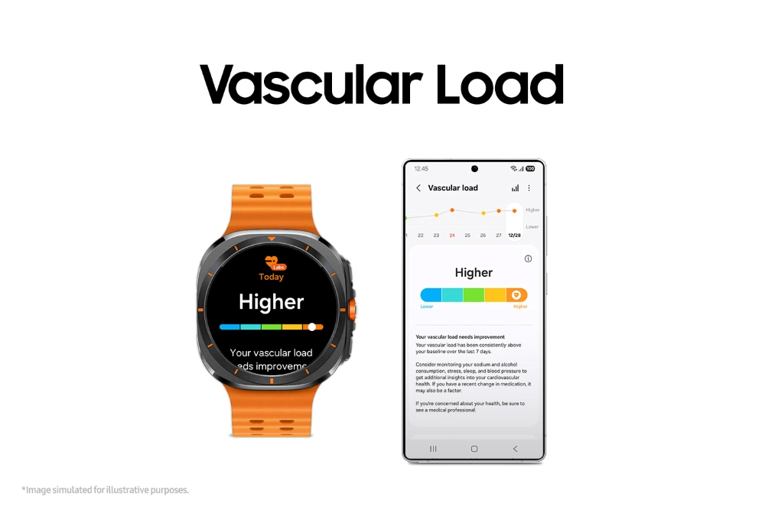
Tidur adalah cerminan dari kondisi kesehatan secara keseluruhan, karena sangat memengaruhi kesejahteraan fisik dan mental secara holistik. Galaxy Watch memanfaatkan momen ini untuk mengukur beban vascular yakni tingkat stres pada sistem vaskular selama tidur.

- Sistem vaskular bertugas mengalirkan darah ke seluruh tubuh untuk mengantarkan oksigen dan nutrisi, sekaligus membuang zat sisa. Karena itu, sistem ini menjadi indikator penting untuk kesehatan jantung.
- Selama tidur, seharusnya tingkat stres pada sistem vaskular menurun secara alami. Namun, jika terjadi fluktuasi yang berlebihan, hal ini bisa berdampak buruk bagi kesehatan kardiovaskular.
- Dengan mengenakan Galaxy Watch saat tidur, pengguna bisa mendapatkan wawasan tentang vascular load dan seberapa besar tekanan yang dialami sistem vaskular mereka.
- Karena berbagai aspek kesehatan saling berkaitan, fitur beban vascular juga memberikan gambaran yang lebih luas terkait gaya hidup, termasuk pola tidur, olahraga, dan tingkat stres—membantu pengguna menjaga rutinitas yang lebih sehat dan membangun kebiasaan positif.

Running Coach

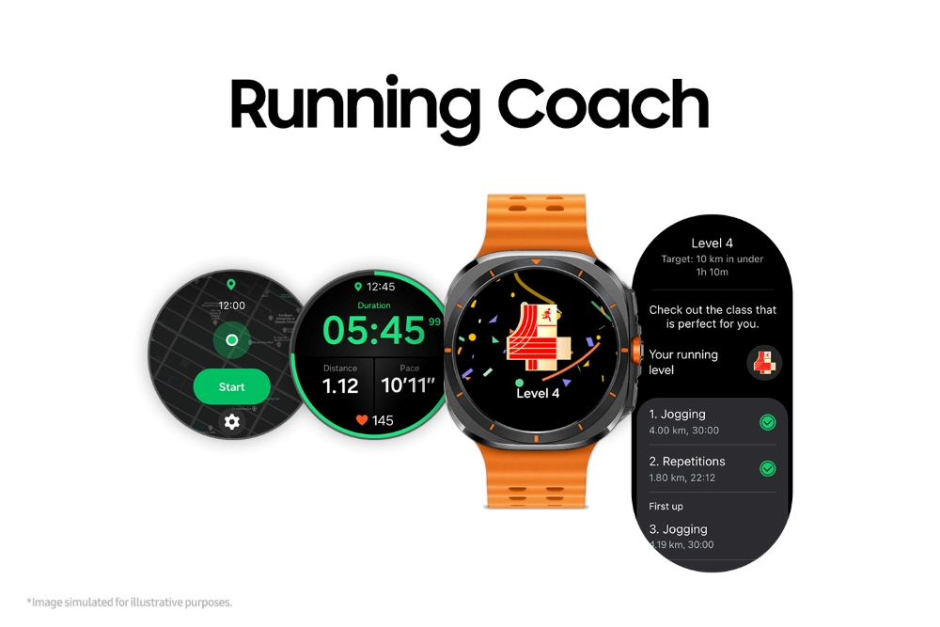
Meskipun tidur merupakan waktu penting untuk memulihkan dan menjaga kesehatan secara menyeluruh, mengelola kesejahteraan tubuh saat aktif juga tak kalah pentingnya.
Lari adalah salah satu aktivitas kebugaran paling mudah diakses, dan Samsung telah lama mendukung para pelari melalui fitur-fitur yang mendorong latihan konsisten dan membantu mencapai target kebugaran.

- Banyak pelari mengalami cedera akibat terlalu memaksakan diri atau kurang latihan. Fitur Running Coach dirancang untuk membantu pengguna berlatih secara aman, khususnya untuk persiapan maraton, dengan rutinitas yang disesuaikan agar intensitas optimal dan risiko cedera bisa diminimalkan dan cocok juga untuk pemula.
- Fitur ini memberikan motivasi dan panduan langsung secara real-time, menciptakan program latihan yang dipersonalisasi berdasarkan tingkat kebugaran pengguna.
- Cukup dengan mengenakan Galaxy Watch dan berlari selama 12 menit, pengguna akan mendapatkan analisis performa dan skor level lari dari 1 hingga 10. Berdasarkan data ini, sistem akan menyusun rencana latihan lengkap untuk membantu menyelesaikan lari 5K, 10K, half marathon, atau full marathon. Setiap sesi yang diselesaikan akan membuka tantangan berikutnya seiring meningkatnya level pengguna.

Antioxidant Index
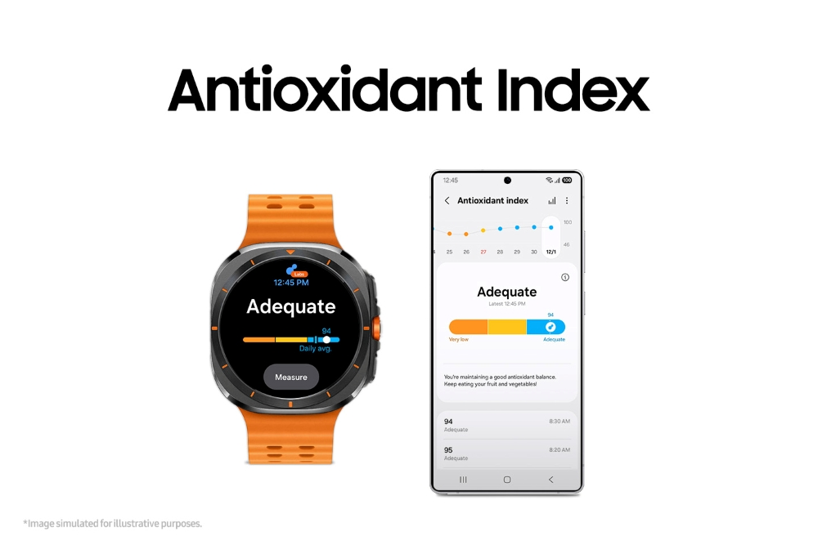
Pendekatan holistik terhadap kesehatan secara alami mencakup perhatian pada proses penuaan dan bagaimana tetap sehat seiring bertambahnya usia. Namun, berbagai faktor gaya hidup seperti konsumsi alkohol, merokok, paparan sinar UV, stres, dan kurang tidur dapat mempercepat penuaan dengan meningkatkan jumlah radikal bebas dalam tubuh yang merusak sel. Antioksidan, senyawa yang banyak ditemukan dalam makanan sehat berperan penting dalam menetralisir radikal bebas tersebut untuk mencegah penyakit kronis dan mendukung proses penuaan yang sehat.

- Galaxy Watch kini dapat mengukur kadar karotenoid, jenis antioksidan yang ditemukan dalam buah dan sayuran berwarna hijau serta oranye yang tersimpan di dalam lapisan kulit.
- Fitur Antioxidant Index menggunakan teknologi pertama di industri yang mampu mengukur kadar karotenoid hanya dalam lima detik melalui sensor BioActive canggih yang diaktifkan dengan cahaya.
- Insight dari fitur ini bisa merefleksikan perubahan perilaku. Misalnya, mengonsumsi jus wortel dapat memberikan perubahan nyata pada indeks, sehingga bisa menjadi motivasi untuk mulai menjalani pola hidup yang lebih sehat.

Sehat itu berasal dari kombinasi banyak perubahan kecil dan lewat Galaxy Watch, sekarang hal itu jadi lebih mudah diwujudkan.

###
Tentang Samsung Electronics Co., Ltd.

Samsung menginspirasi dunia dan membentuk masa depan dengan ide dan teknologi yang transformatif. Perusahaan ini mendefinisikan kembali dunia TV, smartphone, perangkat wearable, tablet, peralatan rumah tangga, sistem jaringan, memori, sistem LSI, solusi foundry dan LED, serta menghadirkan pengalaman terhubung yang mulus melalui ekosistem SmartThings dan kolaborasi terbuka dengan mitra. Untuk berita terbaru, silakan kunjungi Samsung Newsroom di news.samsung.com.

Fitur-fitur Samsung Health ditujukan untuk tujuan kebugaran dan kesehatan secara umum. Hasil pengukuran hanya untuk referensi pribadi, dan tidak dimaksudkan sebagai diagnosis medis. Harap konsultasikan dengan tenaga medis profesional untuk mendapatkan saran kesehatan yang akurat. Login akun Samsung diperlukan untuk mengakses fitur. Fitur Vascular Load, Running Coach, dan Antioxidant Index tersedia di perangkat Android (Android 10 atau lebih tinggi) dan memerlukan aplikasi Samsung Health versi 6.30.2 atau yang lebih baru. Vascular Load dan Antioxidant Index merupakan fitur eksperimental (Labs) yang tersedia untuk diuji coba sebelum peluncuran resmi. Fitur-fitur ini dapat dinonaktifkan melalui pengaturan di aplikasi Samsung Health.
Tidak ditujukan untuk mendeteksi, mendiagnosis, atau mengobati kondisi medis atau gangguan tidur apa pun. Fitur Bedtime Guidance tersedia di perangkat Android (Android 11 ke atas) dan memerlukan aplikasi Samsung Health versi 6.30.2 atau yang lebih baru. Rekomendasi waktu tidur didasarkan pada analisis selama tiga hari atas sleep pressure dan ritme sirkadian pengguna.
Layanan ini hanya tersedia pada Galaxy Watch Ultra atau seri Galaxy Watch yang dirilis setelahnya. Untuk menggunakan fitur Vascular Load, pengguna perlu mengenakan Galaxy Watch saat tidur setidaknya selama tiga hari dalam 14 hari terakhir.
Layanan ini hanya tersedia pada Galaxy Watch7 series atau seri Galaxy Watch yang dirilis setelahnya. Untuk menggunakan fitur Running Coach, pengguna perlu mengikuti tes level lari dan mendapatkan skor level terlebih dahulu sebelum memulai program latihan.
Layanan ini hanya tersedia pada Galaxy Watch Ultra atau seri Galaxy Watch yang dirilis setelahnya. Untuk melakukan pengukuran, letakkan satu jari di sensor yang terletak di bagian belakang perangkat dan tahan selama lima detik. Meskipun Antioxidant Index dapat diukur dengan menggunakan jari mana pun, penggunaan ibu jari direkomendasikan untuk hasil yang paling akurat. Pengukuran berulang akibat tekstur kulit yang tidak merata dapat menyebabkan hasil yang kurang akurat
Pengguna yang berdomisili di Korea Selatan dan Amerika Serikat dengan perangkat Galaxy Watch (Galaxy Watch5 series atau seri Galaxy Watch yang dirilis setelahnya) memenuhi syarat untuk mengikuti program beta.
Fitur Sleep Apnea merupakan aplikasi medis mobile berbasis perangkat lunak (software-only) yang tersedia tanpa resep (over-the-counter/OTC) dan berjalan pada model Galaxy Watch dan smartphone Galaxy yang kompatibel. Fitur ini dirancang untuk mendeteksi tanda-tanda obstructive sleep apnea tingkat sedang hingga berat berupa gangguan pernapasan signifikan pada pengguna dewasa berusia 22 tahun ke atas, selama periode pemantauan dua malam. Fitur ini ditujukan untuk penggunaan sesuai permintaan (on-demand use) dan tidak diperuntukkan bagi individu yang sebelumnya telah didiagnosis dengan sleep apnea. Pengguna tidak disarankan menjadikan fitur ini sebagai pengganti diagnosis atau pengobatan profesional dari tenaga medis yang berkualifikasi. Data yang diberikan oleh perangkat ini tidak dimaksudkan untuk membantu klinisi dalam mendiagnosis gangguan tidur. Ketersediaan fitur dapat berbeda-beda tergantung pada negara, operator seluler, model perangkat, atau ponsel pintar yang dipasangkan.

